2、小兔子乖乖
学习目标：
1、理解游戏制作的三要素“舞台、角色、脚本”之间的关系。
2、掌握新增角色的三种方法。
3、学会使用工具条调整角色大小，并会编辑角色。
3、学会用多种方法执行脚本。
4、掌握“移到、平滑移动到、说……”的命令使用方法。
5、学会保存作品。

大家好，我是安全小卫士。今天我要提醒同学们：当家长不在家时，千万不要给陌生人开门！不管是看水表的、抄煤气表的、有急事的……
下面我们就以“小兔子和大灰狼”为例，制作游戏：大灰狼假装兔妈妈，让小兔子开门，小兔子安全意识很强，识破了大灰狼的诡计，没有给它开门。
游戏制作的三要素是“角色、舞台、脚本”，我们可以理解为“谁、在什么地方、做什么”。
一、添加角色
1、导入角色“小兔子”
新增角色有三种方法，如图2.1。试着删除默认角色“小猫”并从文件夹中选择新的角色“小兔子”，并拖拽到舞台合适的位置。
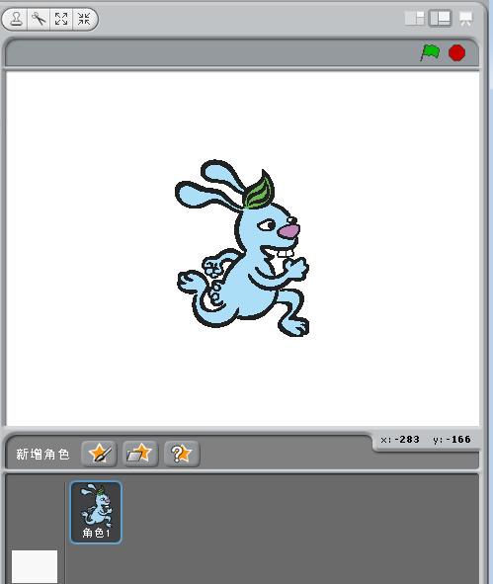
图2.1
提个醒：单击【从文件夹中选择新的角色】，在【新增角色】窗口中双击打开【Animals】文件夹，从中找到“小兔子”角色，单击【确定】。这时我们会在舞台中看到“小兔子”。
2、导入角色“大灰狼”
如果你想要的角色在程序中找不到，也可以从网上下载后再导入。试着导入素材中的“大灰狼”角色吧！如图2.2。
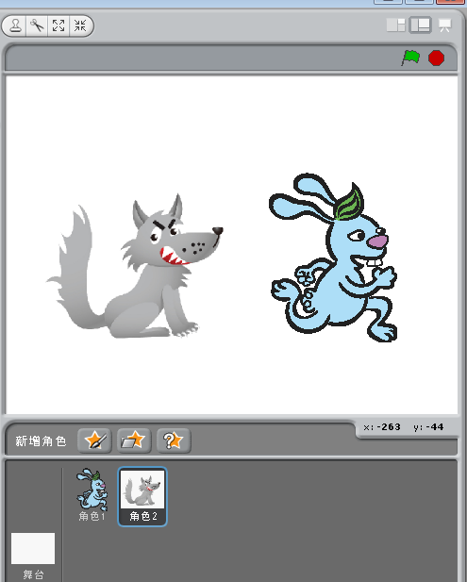
图2.2
提个醒：导入的角色很大时，可以单击工具栏中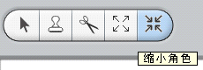“缩小角色”工具按钮，将鼠标移动到“大灰狼”上单击左键，大灰狼就会一点一点的缩小。要使角色快速变小，可以按住Shift键后再单击角色。要取消所选择的工具，只需在空白位置单击即可。
3、绘制角色“门”
如果你想要的角色在程序中找不到，网上也没有合适的图片，可以自己动手绘制。单击【新增角色】中的【绘制新角色】，如图2.3。
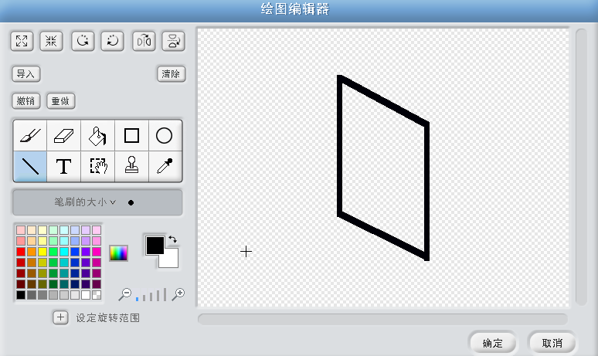
图2.3
电脑秘籍：打开【绘图编辑器】时，首先要观查【绘图编辑器】的绘图窗口是否与舞台的大小一致。窗口上有滚动条就说明画布是放大后的画布，单击“缩小”即可。

二、编辑角色
1、修改角色属性
同学们，游戏中的三个角色的名称按照导入的顺序分别是：角色1、角色2、角色3，为了方便记忆，我们也可以修改角色的名称。如图2.4。
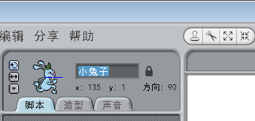
图2.4
2、编辑角色
对角色进一步编辑可以使之更符合我们的设计。选中要编辑的角色，然后再单击【造型】，再单击【编辑】，如图2.5。
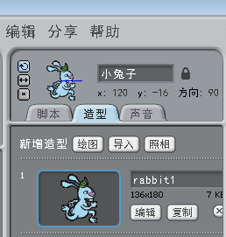
图2.5
试一试：改变小兔子的方向，使其面向左边；把大灰狼的背景颜色变成透明。把舞台的背景色改成绿色。
提个醒：在【图片编辑器】中，单击【左右翻转】工具按钮会有什么效果？【颜料盒】中最后一个是“透明色”，选择“透明色”用【填色工具】填充“大灰狼” 的白色背景会有什么效果？
在同学们的不懈努力下，我们的角色已经处理好了。如图2.6。
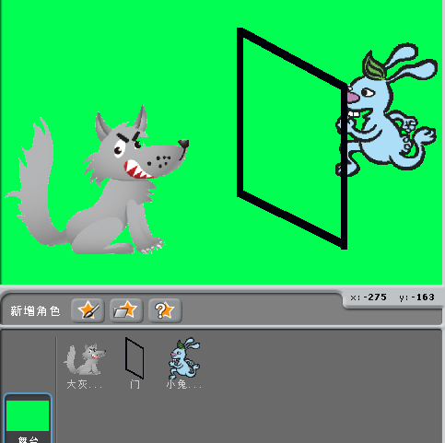
图2.6
电脑秘籍：如果舞台中的多个角色有重叠现象，先选中的置放于底层，后选中的置放于顶层。

三、为角色添加脚本
1、给“大灰狼”添加脚本
先选中【角色列表区】的“大灰狼”，然后选中【角色资料区】的“脚本”，试着让“大灰狼”从一个位置平滑移动到另一个位置，并说：“小兔子乖乖， 把门儿开开！”。如图2.7。
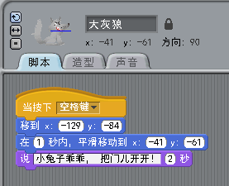
图2.7
日积月累：角色的坐标是指角色在舞台中的位置。舞台的宽是480像素，高是360像素。舞台的中心是(0,0)，水平为X轴，垂直为Y轴。X轴中心点往右是(+)，中心点往左是(-)；Y轴中心点往上是(+)，中心点往下是(-)。只要我们拖动角色到指定的位置，再从不同的命令模块切换到【动作模块】中，就可以看到角色的坐标。在【角色资料区】也可以看到。
2、给“小兔子”添加脚本
先选中【角色列表区】的“小兔子”，然后选中【角色资料区】的“脚本”，试着让“小兔子”从一个位置平滑移动到另一个位置，并说：“不开，不开，我不开， 妈妈没回来！”。如图2.8。
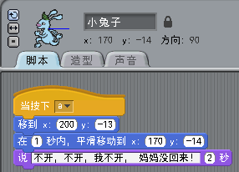
图2.8
想一想：如何用不同的方法控制脚本的运行呢？下面这些命令都是用来控制脚本运行的，你观察出他们的相同点了吗？
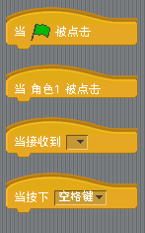
图2.9

三、作品保存
单击菜单中的【存档】或【另存为】命令，选择自己的作业文件夹，并为作品起个名字就大功告成啦！
练一练：发挥你的想象力，还可以为作品添加哪些命令？能够达到什么有意义的效果呢？试着创作吧！

我的收获
填一填：
1、游戏制作的三个要素是：_______，_______，_______。
2、新增角色有哪三种方法：_______，_______，_______。
判一判：
1、角色就是图片。（ ）
2、角色只能用系统自带的或者网上下载的图片，不能自己绘制角色。（ ）
3、一个游戏可以有一个角色。（ ）
4、一个游戏可以有多个舞台。（ ）
5、一个角色可以有多个【脚本】。（ ）
写一写：这节课你收获得多吗？动笔写写吧！只有不断地积累，才会有更大的进步。______________________________________________________________
说一说：控制【脚本】运行有哪些方法？
议一议：你独自在家时应该注意哪些安全？也可以到网上搜索一下哦。
评一评：下面这些方面你做得怎么样？快来涂颜色吧！
交流与合作：
发现与探究：
知识与技能：

自主活动——我是编程小高手
活动主题：
运用所学的知识，试着解读并修改素材中的实例《逃脱》。如图2.10。
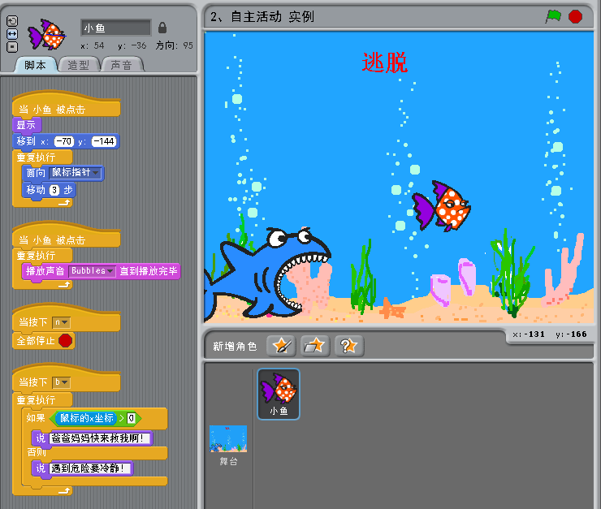
图2.10
◆操作指南
1．先观察【脚本】有几个控制命令，分别控制什么，再说一说【脚本】的设计意图。
2．运行【脚本】，仔细观察实际效果与你的猜想有什么不同。
3．找到不同的原因后交流一下。
4．试着修改某些命令，从而达到你想要的效果。
5．试着修改角色或舞台，从而达到你想要的效果。
◆成果展示
小组内同学互相展示修改后的作品并讲解作品内容，同时听取其他同学的意见和建议，改进作品。
◆我的创作
我的修改的地方是 ，目的是 。
◆我的疑惑
由于知识所限，没有达到的效果是 。

